

ZÁKLADNÍ ŠKOLA ÚSTÍ NAD LABEM, HLAVNÍ 193, 403 31
Tel.: 472731819, 472731253 Tel. řed. /fax: 472731480, e-mail: skola@zsmojzir.cz

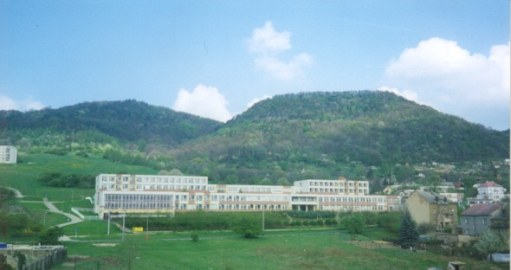

VÝUKOVÝ MATERIÁL ZPRACOVANÝ V RÁMCI PROJEKTU
MODERNÍ ŠKOLA
Registrační číslo projektu: CZ.1.07/1.400/21.3095

Číslo klíčové aktivity: III/2
Název klíčové aktivity: Jaro
Inovace a zkvalitnění výuky prostřednictvím ICT

Autor: Radka Krausová
Vytvořeno: 7. 4. 2013
Ročník: 4. ročník
Vzdělávací oblast: Jazyk a jazyková komunikace – český jazyk
Anotace: Tento pracovní list slouží k práci s obrázkem Josefa Lady. Žáci budou plnit různé úkoly, které
se tematicky váží k jarnímu období – vyhledávání sloves v textu, rozvoj slovní zásoby,
rozpoznávání jarních květin.

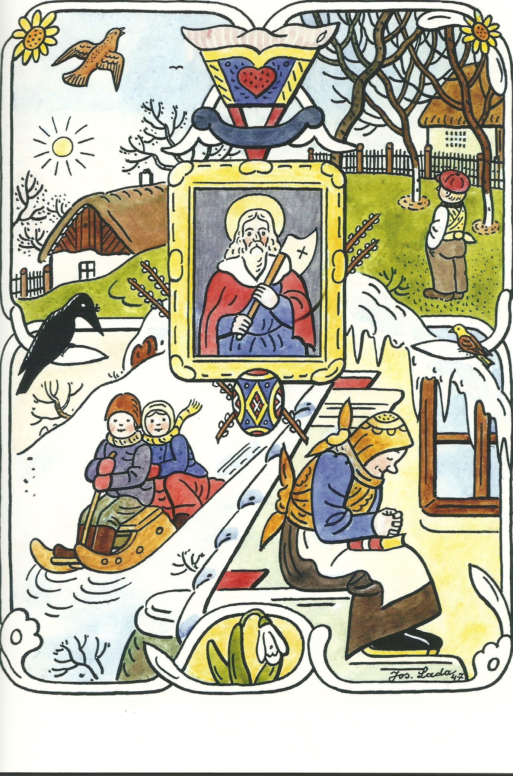

- Dokážeš podle částí obrázku popsat jarní období? Jak se jaro projevuje?

- Napiš název větviček, které jsou zastrčené za obrázkem (z jakého jsou stromu), název kytičky v dolní části obrázku a název černého ptáčka.
__________________________________________________________________________________________________________________________________________________________________

- Přečti si následující text a vypiš z něj 10 sloves a 5 her, které děti hrály.
Přišlo jaro, přišlo
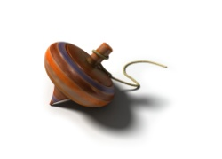
Jakmile na jaře slezl trochu sníh, už jsme vyhledávali na výsluní vyhřátá místa a tam jsme se nedočkavě zouvali, abychom po dlouhé zimní době zase jednou dosyta užili běhání naboso. V zemi, sotva trochu vyschlé, jsme hloubili důlky, hráli jsme o fazole a vyhřívali se na milém sluníčku. Hoši mrskali koupené i samodílné káči, napalovali mičudu, hráli „koťata“, „špačka“, „kokeše“ a všecky možné jarní hry. Někdy jsme si hráli na vojáky, na hasiče, na školu, jindy na zloděje, myslivce, hastrmany. Děvčata se točila dokola, skákala ve „školce“ nebo si hrála na „Elišku pyšnou“. Na vyschlých zahradách jsme sbírali pecky z loňských švestek a jako vzácnou pochoutku jsme z nich vybírali hořká jádra.

Slovesa:__________________________________________________________________________________________________________________________________________________________
Hry:______________________________________________________________________________________________________________________________________________________________

- Napiš názvy jarních květin pod obrázky.
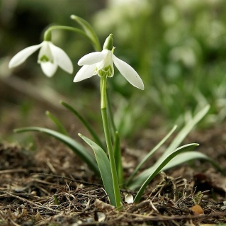
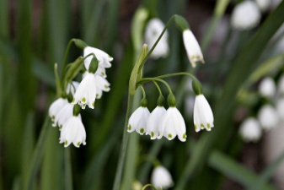
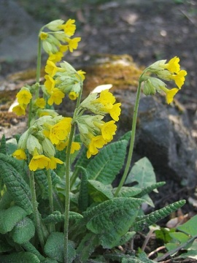

_______________________________________________________________________________________

- Napiš alespoň tři nápady, o čem se mohlo babičce zdát.
____________________________________________________________________________________________________________________________________________________________________________________________________________________________________________________________

- Vybarvi si obrázky. Pověz, co děti na obrázcích dělají.
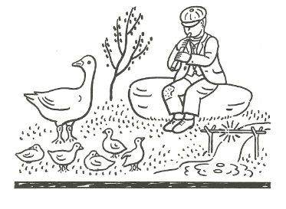

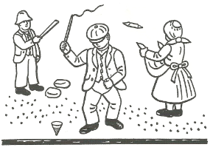
Použité zdroje:
Obrázky použity z galerie office.
Úvodní obrázek jara: LADA, Josef a ČERNÍK, Michal. Český rok Josefa Lady. Praha: Knižní klub, 2012. 7 s. ISBN 978-80-242-3715-2.
Rozeznej květiny:
Prvosenka jarní - PIPI. Wikipedia [online]. [cit. 7. 4. 2013]. Dostupný na WWW: http://upload.wikimedia.org/wikipedia/commons/d/dc/Primula_veris_subsp_macrocalyx.jpg
Bledule jarní - FIR0002. Wikipedia [online]. [cit. 7. 4. 2013]. Dostupný pod licencí GNU Free Documentation License, version 1.2 na WWW: http://cs.wikipedia.org/wiki/Soubor:Leucojum_aestivum02.jpg
Sněženka podsněžník - CAROIG. Wikipedia [online]. [cit. 7. 4. 2013]. Dostupný pod licencí GNU Free Documentation License, version 1.2 na WWW: http://upload.wikimedia.org/wikipedia/commons/2/23/Galanthus_nivalis.jpg
Omalovánky z knihy: LADA, Josef a ČERNÍK, Michal. Český rok Josefa Lady. Praha: Knižní klub, 2012. 8 – 9 s. ISBN 978-80-242-3715-2.
Text: Přišlo jaro, přišlo
LADA, Josef a ČERNÍK, Michal. Český rok Josefa Lady. Praha: Knižní klub, 2012. 8 s. ISBN 978-80-242-3715-2.

Správné odpovědi:
1) přilétají ptáci z teplých krajin, taje sníh, kvetou stromy, na horách sníh ještě je – zimní radovánky, Velikonoce, první teplé sluneční paprsky, tradice spjaté se svátky jara – svěcení kočiček, příchod nových členů rodiny, kvetou jarní rostliny
2) kočičky – vrba jíva, sněženka a vrána (havran)
3) slovesa – slezl, vyhledávali jsme, zouvali jsme se, užili, hloubili jsme, hráli jsme, vyhřívali se, vyschla,
hemžila se, mrskali, napalovali, hráli, točila se, skákala, sbírali jsme, vybírali jsme, dívali se, hádali jsme,
mít
hry – mrskali káču, napalovali mičudu, koťata, špačka, kokeše, na vojáky, na hasiče, na školu, na zloděje,
myslivce, hastrmany, skákala ve školce, na Elišku pyšnou
4) bledule jarní, prvosenka jarní (petrklíč), sněženka podsněžník

Metodika práce:
Vytiskněte žákům pracovní listy a na IT jim promítněte obrázek Josefa Lady. Pracujte dle zadání na PL.

